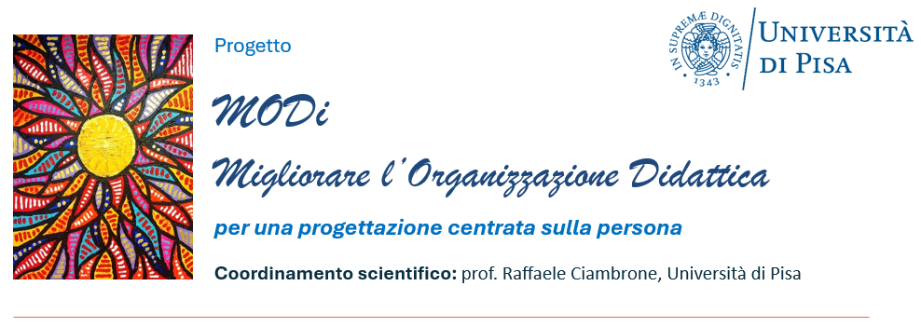
Corso di aggiornamento

Personalizzare la didattica:
STILI DI APPRENDIMENTO E DIFFERENZE INDIVIDUALI
Orientamenti pedagogici e spunti operativi per la prassi d’insegnamento e la gestione della classe

M.O.DI. è un Progetto di sperimentazione che mira a migliorare la qualità dell’offerta formativa, agendo su diversi piani – organizzazione del tempo-scuola, personalizzazione, innovazione didattica – favorendo l’inclusione di tutti gli alunni.
Il progetto M.O.DI. rappresenta una risposta alle richieste provenienti dal mondo della scuola stesso ed alle difficoltà riscontrate quotidianamente dai docenti.

Programma

Prof. Raffaele Ciambrone
Università di Pisa
La seconda area del Progetto MODI: Caratteristiche individuali e stili di apprendimento
Rivolto a docenti della Scuola dell’Infanzia e della scuola primaria

Primo incontro (3 ore)

Introduzione al Progetto MODI: le 3 fasi
Orientamenti pedagogici
Le fasi di sviluppo del fanciullo: pedagogia e psicologia. Le ricadute per la didattica

Secondo incontro (3 ore)

Orientamenti pedagogici
Orientamenti pedagogici: la complessità delle nostre classi
Personalizzazione, Individualizzazione, Differenziazione didattica

Terzo incontro (3 ore)

Indicazioni operative
Come individuare gli stili di apprendimento
Temperamenti e Stili di apprendimento
Il Questionario QITSA

Quarto incontro (3 ore)

Indicazioni operative
L’organizzazione didattica: come rimodulare l’orario scolastico
Stili di apprendimento e Didattica
Spazio e tempo quali variabili pedagogiche: ambienti di apprendimento innovativi

***

L’iscrizione si effettua tramite la piattaforma “Sofia”: https://sofia.istruzione.it/
Per ulteriori informazioni, inviare una mail a:
anmicformazione@anmic.it

